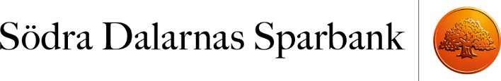

Hedemora den 10 januari 2020

Ny VD för Södra Dalarnas Sparbank
Jonas Nyberg har nu tillträtt som ny verkställande direktör för Södra Dalarnas Sparbank.
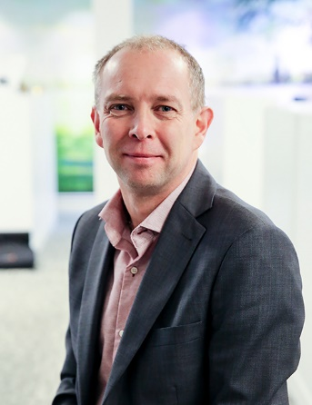
- Efter många år i banken känns det oerhört glädjande att nu få leda Södra Dalarnas Sparbank. Det är en modern sparbank som är väl rustad för framtidens utmaningar. Nu ser jag fram emot att få fortsätta stärka vår position som lokal bank, utveckla kundupplevelsen och bidra till fortsatt hållbar tillväxt i Södra Dalarna, säger Jonas Nyberg, VD för Södra Dalarnas Sparbank.
Jonas har lång erfarenhet av ledarskap och affärsutveckling i sina tidigare roller som ställföreträdande VD, affärsutvecklingschef och privatchef.
- Jonas långa erfarenhet och höga kompetens av att förstå och utveckla kundernas affärer och hans förmåga att leda en organisation i förändring är en styrka nu när kundernas förväntningar och konkurrensen förändras snabbt. Södra Dalarnas Sparbank är en lokal aktör som skiljer sig från traditionella banker och Jonas har en stark lokal närvaro med ett stort kontaktnät inom såväl näringsliv som föreningsliv. Det är en viktig grund i vår verksamhet och framgång som sparbank. Jonas ledarskap kommer att bidra till vår prioritering att fortsätta leverera en stark kundupplevelse och investera i och utveckla Avesta, Hedemora och Säters kommun, säger Lennart Krän, ordförande i Södra Dalarnas Sparbank.

För mer information
Lennart Krän, ordförande Södra Dalarnas Sparbank. tel. 072-742 43 28, lennart.kran@fcg.se

Kontaktperson
Therese Oljans Backlin, marknadsansvarig, tel. 0225-358 20, therese.oljans@sodradalarnassparbank.se

